Materia y sus transformaciones – Cambios químicos y físicos.

NOMBRE:_______________________________________________________FECHA: __________________________
- OBJETIVO:-
- Describir algunas las propiedades de la materia
- Caracterizar los diferentes estados de la materia
- Establecer las características de la materia y sus transformaciones

- TRANSFORMACIONES DE LA MATERIA

Si miras a tu alrededor te darás cuenta de que la materia está cambiando constantemente. El agua hierve cuando la calentamos en la tetera o se congela cuando la ponemos en el refrigerador. Algunos alimentos como la leche, se pueden descomponer adquiriendo un sabor agrio y desagradable. Metales como el hierro se oxidan cuando están en el aire libre y vemos que se cubren de un polvo rojizo que los van desintegrando.

¿COMO PODRIAMOS CARACTERIZAR ESTOS Y OTROS CAMBIOS DE LA MATERIA?

La materia puede experimentar dos principales tipos de cambio. Cambio físico y cambio químicos.

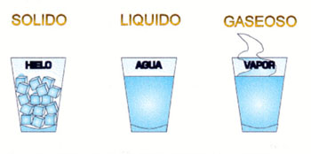
- CAMBIO FISICO: son aquellos en los que cambia estado o las formas de las sustancias, pero no su composición química la mayoría de los cambios físicos son reversibles, por ejemplo, si colocas un recipiente con agua en el congelador el agua se convierte en hielo. Sin embargo, el hielo puede volver a transformarse en agua líquida si lo exponemos al calor. En este caso, la composición química del agua no cambio. Los cambios de estado, de tamaño y de forma son ejemplos de cambios fiscos.

- CAMBIO QUIMICO: son aquellos en los que ocurre una transformación en la composición química de la materia, es decir, se forman nuevas sustancias con propiedades diferentes a las sustancias originales. La mayoría de los cambios químicos son, irreversibles, ya que las sustancias iniciales no se pueden recuperar, por ejemplo, cuando un trozo de papel se quema se observa el desprendimiento de humo y de calor y al final solo quedan cenizas y el papel no se puede recuperar.

ESTO LLEVA A LAS REACCIONES QUIMICAS

Todos los cambios descritos no son espontáneos si no que dependen de la energía. Podemos decir, entonces, que la energía es el motor de las transformaciones de la materia.

ACTIVIDADES

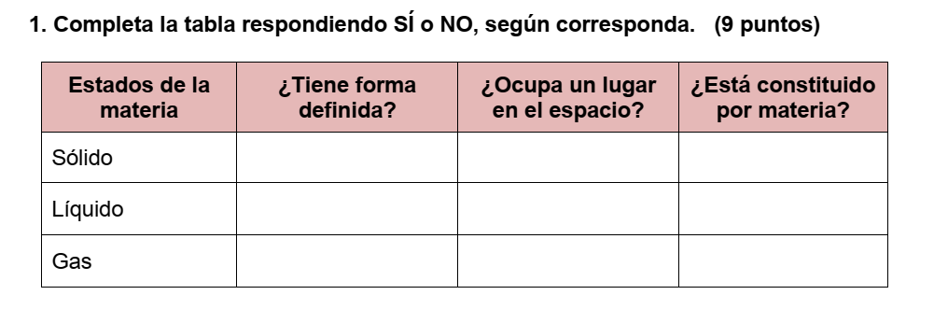
2. Defina los siguientes conceptos :

- Sublimación:

- Fusión:

- Condensación:

- Evaporación:

- Solidificación

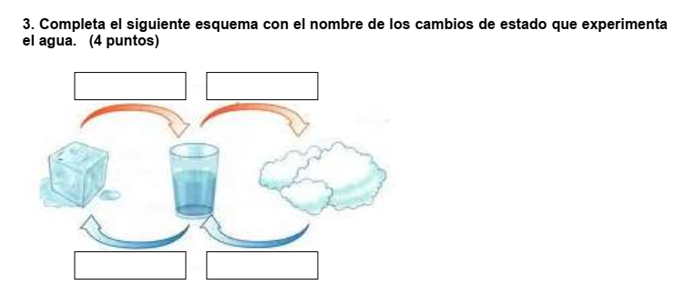

- Haz una lista de tres situaciones que correspondan a cambios fiscos y a cambios químicos. (Anota tu respuesta en el cuaderno).

CAMBIOS FISICOS | CAMBIOS QUIMICOS

- ¿Qué le pasa al cubo de hielo cuando se deja fuera del congelador por un tiempo? , si cambia de estado, ¿hay alguna forma de que vuelva a ser un cubo de hielo?

- Si quemamos un papel, ¿éste podrá regresar a su estado original? ¿por qué?

- ¿Cuál es la diferencia entre un cambio químico y un cambio físico?

- Explica porque la maduración de la fruta es un cambio químico

- ¿Cuál es la principal característica del cambio físico?

- Clasifica los siguientes cambios de la materia, anotando delante de cada uno a que tipo pertenece:
- Disolver azúcar en agua
- Freír una chuleta
- Arrugar un papel
- El proceso de la digestión.
- Secar la ropa al sol
- Congelar una paleta de agua
- Hacer un avión de papel
- Oxidación del cobre
- Combustión de la gasolina

- ¿Qué es un cambio reversible?

- ¿Qué es un cambio irreversible?

- ¿Cómo se puede relacionar estos conceptos de irreversible y reversible con los cambios químicos y físicos? Explique

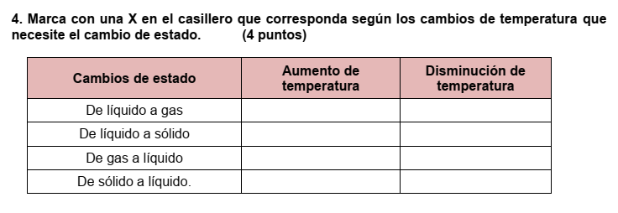
14.
Sustancias Puras y Mezclas
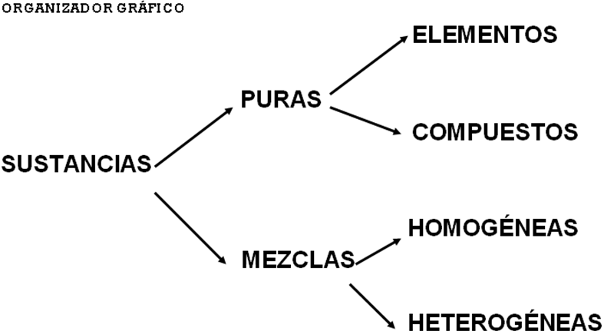

Las Mezclas Homogéneas y Heterogéneas

MEZCLAS
Cando una sustancia contiene varias sustancias combinadas se llama mezcla, por ejemplo, el agua de mar, el aire, las pinturas, etcétera.
En una mezcla cada una de las sustancias que la componen conserva su identidad y propiedades características.
- Las mezclas pueden ser de dos tipos: HOMOGÉNEAS y HETEROGÉNEAS
- En una mezcla homogénea las partes que la componen están distribuidas de manera totalmente uniforme. Por esta razón es difícil apreciar sus componentes a simple vista. También se llaman disoluciones. El aire, por ejemplo, es una disolución de muchos gases (oxígeno, agua en estado de vapor, dióxido de carbono, nitrógeno, helio).
- En una mezcla heterogénea las partes constituyentes no están distribuidas de manera totalmente uniforme, de modo que sus componentes se pueden distinguir con facilidad. Son ejemplos de mezclas heterogéneas agua con arena, tierra de hoja, agua con aceite, detergente de lavadora, etc.
- En una mezcla de agua y aceite se forman dos fases: la superior de aceite y la inferior de agua, por lo que es una mezcla heterogénea.

- Responde
1.- ¿Cuál de las siguientes sustancias no es una mezcla? Justifique su respuesta
- Jugo de frutas
- Leche con chocolate
- Café con leche
- Agua destilada

2.- Frente a cada mezcla, escribe que tipo de mezcla se produce.(homogénea, heterogéneas de tipo: coloide, emulsión, suspensión.)
________Agua + Arena ________Aceite + Agua ________Sal + Agua
_________Agua + Alcohol _________ arena +aceite ________leche+ agua

3.-Frente a cada sustancia escribe una P si corresponde a una sustancia pura y una M si corresponde a una mezcla.
a) ________ Aire
b) ________ Café con leche
c) ________ Oro
d) ________ Plástico
e) ________ Dióxido de Carbono
f) ________ Agua Destilada

- Indica al lado de estas sustancias si son Elementos (E) o Compuestos (C). justifique cada una de sus respuestas

Plata
Dióxido de Carbono
Agua
Cobre
Oxígeno
Vinagre

- A diferencia de las sustancias puras, las mezclas:  - están formadas por dos o más sustancias  - están formadas por una sola sustancia  - pueden separarse por métodos químicos.  - poseen sustancias en cantidades definidas. | 6.- Todas las sustancias que nos rodean están formadas por:  - Átomos  - Moléculas  - Átomos y Moléculas  - Mezclas Homogéneas y Heterogéneas

7.- ¿Qué diferencias puedes establecer entre mezclas homogéneas y heterogéneas. Menciona al menos 4 por cada uno
Heterogéneo | homogéneo

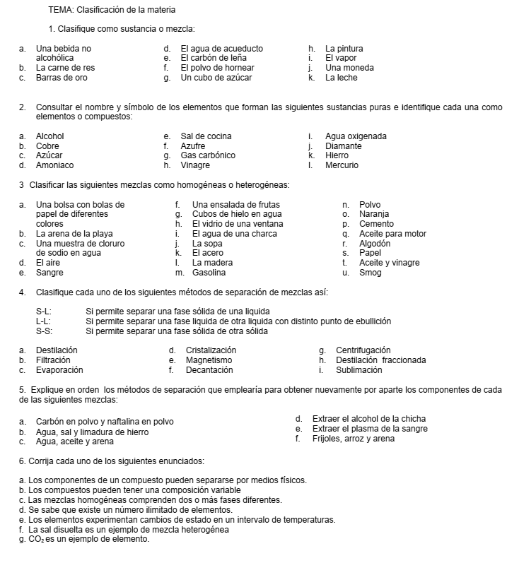
8.
  - Analiza los siguientes casos y responde las preguntas propuestas.
1. El acero es un material utilizado para la construcción de grandes obras debido a su alta resistencia y dureza. Está compuesto por hierro y carbono además de otros elementos que le proporcionan propiedades específicas dependiendo de su utilización en la industria. Por ejemplo para fabricación del acero inoxidable se utiliza cromo y níquel, los cuales confieren al material de una alta resistencia a la corrosión.
- Según la clasificación de la materia, ¿a qué correspondería el acero? Fundamenta tu respuesta.

- ¿Qué métodos de separación se podrían aplicar para la separación de los componentes del acero? Investiga a través de diferentes fuentes de investigación.

  - La aspirina® es un medicamento de amplio consumo a nivel mundial. Está formado por un 60 % de carbono; 4,5 % de hidrógeno y 35,5 % de oxígeno.

- Según la clasificación de la materia, ¿a qué correspondería este medicamento? Fundamenta tu respuesta.

- Toma dos tabletas de aspirinas trituradas previamente y estudia su solubilidad en agua a temperatura ambiente y agua caliente. ¿Qué resultados obtuviste?

